TORASAN
機能安全開発プロセスフレームワーク

TORASAN アーキテクチャ仕様書

文書番号 | TSDT-ARCH-001
版数 | v5.0
作成日 | 2026-03-07
分類 | 設計文書
対象 | TORASAN 機能安全開発フレームワーク

1. 概要
TORASAN は ISO 26262 + Automotive SPICE をプロセス基盤とし、AI（Claude Code）が全フェーズを自動実行する機能安全開発フレームワークである。試験題材として洗濯機 BLDC モータ制御（IEC 60730 Class B）を扱う。

1.1 3層アーキテクチャ
TORASAN は以下の3層で構成される。プロセス層が開発活動を管理し、規格層が安全要件を定義し、実装層が製品固有の差異を吸収する。
層 | 役割 | 主要構成要素
プロセス層 (SPICE) | 開発活動の管理・追跡 | Automotive SPICE v3.1, 15プロセス, 能力レベル評価
規格層 (ISO 26262) | 安全要件・V-model 定義 | ISO 26262:2018, V-model 15フェーズ, FMEA/FTTI
製品規格層 (standard) | 製品固有差異の吸収 | IEC 60730 Class B / IEC 61508 / MISRA C:2012

1.2 製品仕様
項目 | 仕様
MCU | Renesas RL78/G14 (R5F104BG) — Flash 64KB, RAM 5.5KB, 32MHz
モータ | BLDC 1500W, 定格 1200rpm, 過速 1500rpm, 定格 6A / 最大 8A
製品規格 | IEC 60730 Class B（家電制御機器）
プロセス基盤 | ISO 26262:2018 + Automotive SPICE v3.1
コーディング規約 | MISRA C:2012
ADC | 10bit, Vref 5V, 電流100Hz / 電圧10Hz
WDT | タイムアウト 100ms, キック間隔 50ms
RAM テスト | March-C, 256B ブロック x22, 全体 2.2 秒

2. システム全体構成
開発環境は Windows 11 ホスト上で動作し、WSL Ubuntu と MCP ブリッジで連携する。以下に主要コンポーネントの関係を示す。

2.1 コンポーネント構成図
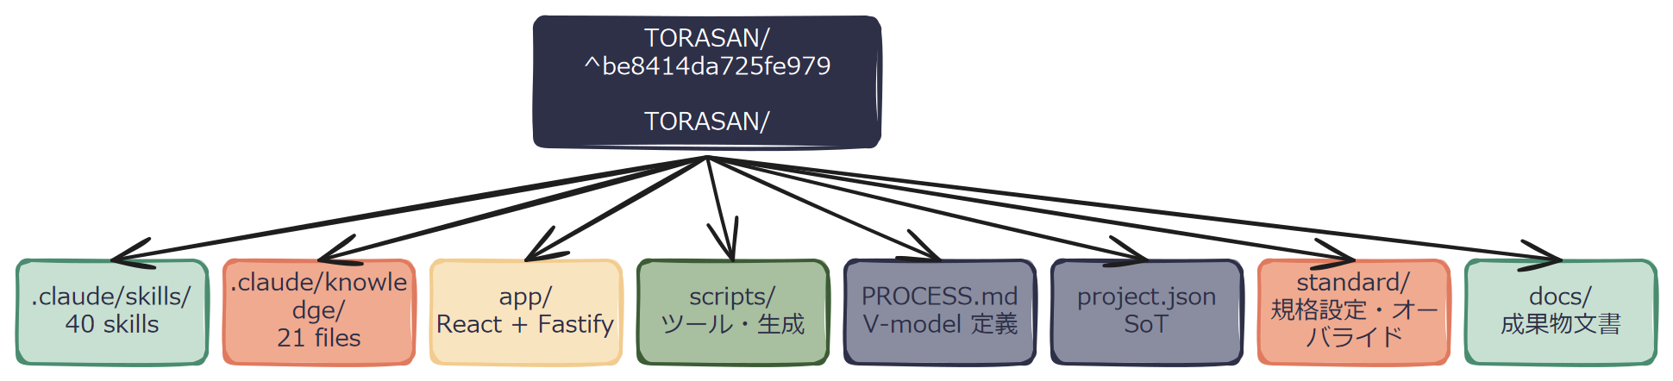
図 2-1: TORASAN リポジトリ構成（Excalidraw）

2.2 リポジトリ構成
TORASAN/
├── CLAUDE.md # プロジェクト指示書 (v5.0)
├── PROCESS.md # ISO 26262 + SPICE プロセス定義
├── project.json # Single Source of Truth
├── install.sh # 汎用スキル/ナレッジ配布
├── .claude/
│ ├── skills/ # 全40スキル (14汎用 + 26ドメイン)
│ ├── knowledge/ # 全21ナレッジ (8汎用 + 13ドメイン)
│ ├── rules/ # Claude Code ルール
│ ├── settings.json # 環境設定
│ └── launch.json # Preview サーバー設定
├── app/
│ ├── src/ # React フロントエンド
│ ├── server/ # Fastify API サーバー
│ └── package.json
├── scripts/
│ ├── wsl-mcp-server/ # WSL エージェント MCP Server
│ ├── generate_pptx.py # PPTX 生成
│ └── docx_utils.py # Word 文書ユーティリティ
├── docs/ # 成果物文書
└── process_records/ # SPICE プロセス記録

3. スキルシステム
TORASAN のスキルシステムは 40 本のスキルで構成される。汎用スキル 14 本は install.sh で全プロジェクトに配布され、ドメインスキル 26 本は /repo-manage sync で個別プロジェクトに配布される。

3.1 汎用スキル（14本）
全プロジェクト共通の運用基盤スキル。~/.claude/skills/ に配布される。
スキル名 | カテゴリ | 説明
session | セッション管理 | セッション開始/終了/反省会/引継ぎ
dashboard | ダッシュボード | プロジェクト概要表示
health-check | 健全性監査 | プロジェクト健全性の包括的チェック
skill-manage | スキル管理 | スキル品質監査・一覧表示
skill-evolve | スキル改善 | PDCA 改善サイクル実行
repo-manage | リポジトリ管理 | PJ レジストリ・スキル同期・ドメインスキル配布
backup | バックアップ | Git タグによるスナップショット
commit-change | コミット | コミットワークフロー
config-audit | 設定監査 | 設定ファイル監査
worktree-cleanup | WT 整理 | ワークツリー整理・ブランチ削除
update-record | 記録更新 | プロセス記録更新
env-check | 環境チェック | 開発ツールバージョン検証
platform-info | プラットフォーム | OS/シェル情報表示
claude-master | 技術巡回 | 公式ドキュメント巡回・最新化

3.2 ドメインスキル（26本）
機能安全開発専門のスキル。.claude/skills/ に格納され /repo-manage sync で個別配布。
スキル名 | カテゴリ | 説明
execute-phase | プロセス管理 | V-model フェーズ実行
assess-spice | プロセス管理 | SPICE 能力レベル評価
manage-tbd | プロセス管理 | TBD 項目管理・解決追跡
validate | プロセス管理 | 妥当性確認
problem-resolve | プロセス管理 | 問題解決プロセス
select-standard | 安全要件 | 適用規格選定
safety-concept | 安全要件 | 安全コンセプト策定
srs-generate | 安全要件 | SW 安全要求仕様書生成
fmea | 安全要件 | 故障モード影響解析
switch-standard | 安全要件 | 規格パッケージ切替
system-design | 設計 | システム設計
sw-design | 設計 | SW アーキテクチャ設計
motor-control | 設計 | モータ制御アルゴリズム
mcu-config | 設計 | MCU コンフィグレーション
hw-review | 設計 | HW 設計レビュー
test-design | テスト・検証 | テスト設計
systest-design | テスト・検証 | システムテスト設計
test-coverage | テスト・検証 | テストカバレッジ分析
safety-verify | テスト・検証 | 機能安全検証
driver-gen | コード・分析 | ドライバコード生成
static-analysis | コード・分析 | 静的解析（MISRA C 準拠）
safety-diag | コード・分析 | 安全診断メカニズム設計
trace | 文書・その他 | トレーサビリティ管理
memory-map | 文書・その他 | メモリマップ設計
generate-docs | 文書・その他 | 成果物文書生成
ingest | 文書・その他 | 外部文書取込・ナレッジ化

3.3 配布フロー
汎用スキル・ナレッジは install.sh により ~/.claude/ にコピーされ、全プロジェクトで自動利用可能となる。ドメインスキルは /repo-manage sync コマンドで対象プロジェクトの .claude/skills/ に選択的に配布される。
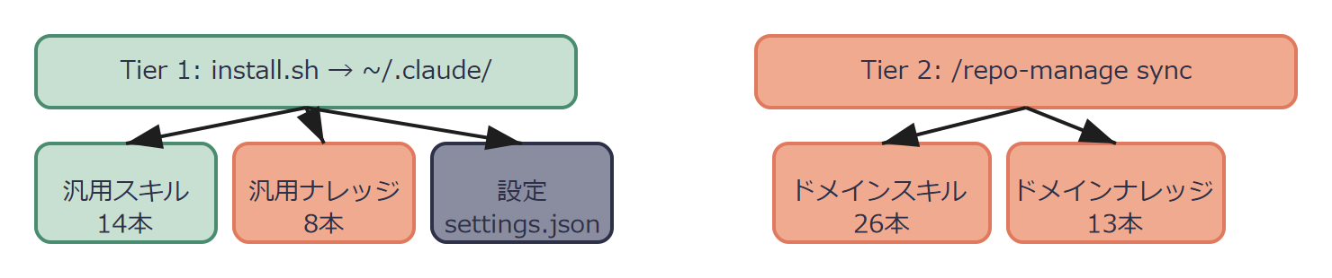
図 3-1: 二層配布モデル（Excalidraw）

4. 管理 GUI アプリ
管理 GUI は読み取り専用のダッシュボードとして機能し、project.json を Single Source of Truth として全情報を可視化する。PC 起動時に Startup スクリプトで自動起動される。

4.1 技術スタック
技術 | バージョン | 用途
React | 19.2 | UI フレームワーク
Vite | 7.3 | ビルドツール / 開発サーバー (:3000)
Fastify | 5.3 | API サーバー (:3001)
Redux Toolkit | 2.11 | 状態管理
Tailwind CSS | 4.2 | スタイリング
docx | 9.6 | Word 文書エクスポート
ExcelJS | 4.4 | Excel エクスポート
chokidar | 5.0 | ファイル監視
TypeScript | 5.9 | 型安全
react-router-dom | 7.13 | ルーティング

4.2 ページ構成（12ページ）
# | ページ | パス | 説明
1 | ダッシュボード | / | プロジェクト概要・進捗サマリ
2 | フェーズ | /phases | V-model 15 フェーズ進捗管理
3 | 要件 | /requirements | 要件エディタ・CRUD
4 | トレーサビリティ | /trace | 要件-設計-テスト追跡マトリクス
5 | 文書 | /documents | 成果物文書生成・エクスポート
6 | レビュー | /reviews | レビュー記録
7 | 変更履歴 | /changelog | changeLog 表示
8 | スキル | /skills | スキル一覧・成熟度表示
9 | セッション | /sessions | セッション履歴
10 | トラッカー | /tracker | Ideas / Issues 管理
11 | レジストリ | /registry | プロジェクトレジストリ
12 | 環境管理 | /environment | 開発ツールバージョン表示

4.3 API エンドポイント
メソッド | エンドポイント | 説明
GET | /api/project | project.json 全体取得
PATCH | /api/project | project.json フィールド更新
GET | /api/changelog | 変更履歴取得
GET | /api/skills | スキル一覧取得
GET | /api/sessions | セッション履歴取得
GET | /api/registry | プロジェクトレジストリ取得
GET | /api/environment | 開発環境情報取得
GET | /api/tracker | Ideas / Issues 取得
WS | /ws | WebSocket リアルタイム更新

4.4 リアルタイム更新パイプライン
project.json の変更は chokidar で検知され、WebSocket 経由でブラウザに1秒以内にプッシュされる。
project.json
│
│ chokidar (ファイル監視)
▼
Fastify Server (:3001)
│
│ WebSocket push
▼
Redux Store (RTK)
│
│ useSelector
▼
React Components (再レンダリング)

5. WSL エージェント連携
Windows 上の Claude Code から WSL Ubuntu 上の Claude Code にタスクを委任するための MCP Server ベースの連携システム。stdio トランスポートで通信し、非同期タスク実行をサポートする。

5.1 アーキテクチャ
┌───────────────────────┐
│ Claude Code │
│ (Windows Host) │
│ │
│ MCP Client │
└───────────┬───────────┘
│ stdio (stdin/stdout)
┌───────────▼───────────┐
│ MCP Server │
│ wsl-mcp-server/ │
│ Node.js + TypeScript │
│ │
│ ┌─────────────────┐ │
│ │ Task Queue │ │
│ │ (In-Memory) │ │
│ └────────┬────────┘ │
│ │ │
│ ┌────────▼────────┐ │
│ │ WSL Executor │ │
│ │ wsl.exe bridge │ │
│ └────────┬────────┘ │
└───────────┼───────────┘
│ wsl.exe
┌───────────▼───────────┐
│ WSL Ubuntu 24.04 │
│ │
│ Claude Code Agent │
│ (claude --print) │
│ │
│ OAuth Token 認証 │
│ ~/.claude/oauth_token│
└───────────────────────┘

5.2 MCP ツール一覧
ツール | 説明 | パラメータ
delegate_task | WSL エージェントにタスクを委任 | task, cwd, model, max_turns, timeout_seconds, async
check_task_status | 非同期タスクの状態確認 | task_id
get_task_result | 完了タスクの結果取得 | task_id
list_tasks | 全タスク一覧 | (なし)

5.3 タスク状態遷移
queued ──────▶ running ──────▶ completed
│
├──────────▶ failed
│
└──────────▶ timeout
async=true の場合、delegate_task は即座に task_id を返し、バックグラウンドで WSL エージェントを実行する。check_task_status で状態を確認し、completed 後に get_task_result で結果を取得する。

6. データモデル
project.json はプロジェクトの Single Source of Truth であり、全構成情報・進捗・トレーサビリティ・変更履歴を一元管理する。データは 3 つのスコープ（Session / Project / Global）に分類される。
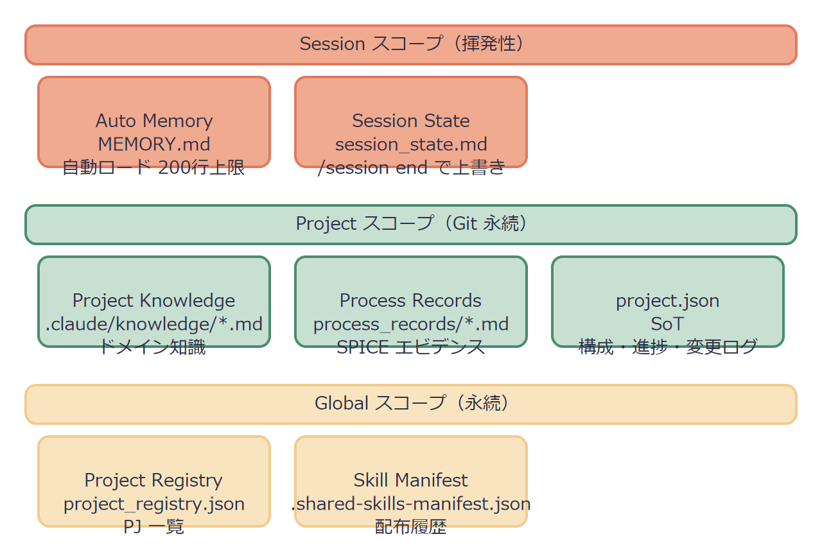
図 6-1: メモリ・状態管理アーキテクチャ（Excalidraw）

6.1 トップレベルキー
キー | 型 | 説明
_schema_version | string | スキーマバージョン (現在 3.0)
projectName | string | プロジェクト名称
category | string | プロジェクト分類
standard | object | 適用規格設定 (base, product_override, spice_level_target)
standard | object | 適用規格設定 (base, product_override, product_override_class)
product_spec | object | 製品仕様 (mcu, motor, adc, wdt)
traceability | object | 要件追跡カウント (sg, fsr, tsr, sr, tc)
tbd_count / tbd_items | number / array | 未確定項目数・一覧
ideas | array<IdeaJson> | アイデア一覧
issues | array<IssueJson> | 課題一覧
phases | object<PhaseEntry> | 15フェーズ進捗 (PH-01 ~ PH-15)
changeLog | array | 変更履歴
spice_assessment | object | SPICE 能力レベル評価結果
gateLog | array | ゲートレビュー記録
problemLog | array | 問題記録
reviewLog | array | レビュー記録

6.2 PhaseEntry フィールド
フィールド | 型 | 説明 | 例
name | string | フェーズ名称 | プロジェクト計画・安全計画
spice | string | SPICE プロセス ID | MAN.3
status | string | 進捗状態 | completed / not_started / in_progress
docStatus | string | 文書版数 | v2.1 / --
gateStatus | string | ゲート結果 | PASS / FAIL / --

6.3 IdeaJson / IssueJson フィールド
フィールド | IdeaJson | IssueJson
id | IDEA-001 ... | ISS-001 ...
title | アイデアタイトル | 課題タイトル
description | 詳細説明 | 詳細説明
status | open / dismissed | open / resolved
source | retrospective / version-audit | retrospective
severity | (なし) | low / medium / high
sessionDate | セッション日付 | セッション日付
resolvedDate | (なし) | 解決日
resolution | (なし) | 解決内容
dismissReason | 却下理由 | (なし)

7. V字モデル（15フェーズ）
ISO 26262 の V-model に基づく 15 フェーズで構成される。各フェーズは SPICE プロセスに対応し、ゲートレビューを通過して完了となる。
ID | フェーズ名 | SPICE | Status | Doc | Gate
PH-01 | プロジェクト計画・安全計画 | MAN.3 | completed | v2.1 | PASS
PH-02 | アイテム定義 | SYS.1 | completed | v2.0 | PASS
PH-03 | HARA | SYS.1 | completed | v2.1 | PASS
PH-04 | FSC | SYS.2 | completed | v2.1 | PASS
PH-05 | TSC | SYS.3 | not_started | — | —
PH-06 | システム設計 | SYS.3 | not_started | — | —
PH-07 | HW設計 | SYS.3 | not_started | — | —
PH-08 | SW安全要求(SRS) | SWE.1 | not_started | — | —
PH-09 | SWアーキテクチャ設計 | SWE.2 | not_started | — | —
PH-10 | SWユニット設計・実装 | SWE.3 | not_started | — | —
PH-11 | SWテスト仕様・実施 | SWE.4-6 | not_started | — | —
PH-12 | HW統合テスト | SYS.4 | not_started | — | —
PH-13 | システムテスト | SYS.5 | not_started | — | —
PH-14 | 機能安全検証 | SYS.5 | not_started | — | —
PH-15 | 安全アセスメント | SUP.1 | not_started | — | —
NOTE: PH-01 ~ PH-04 は 2 周目レビュー完了済み（2026-03-02）。PH-05 以降は未着手。

7.1 V字モデル構成
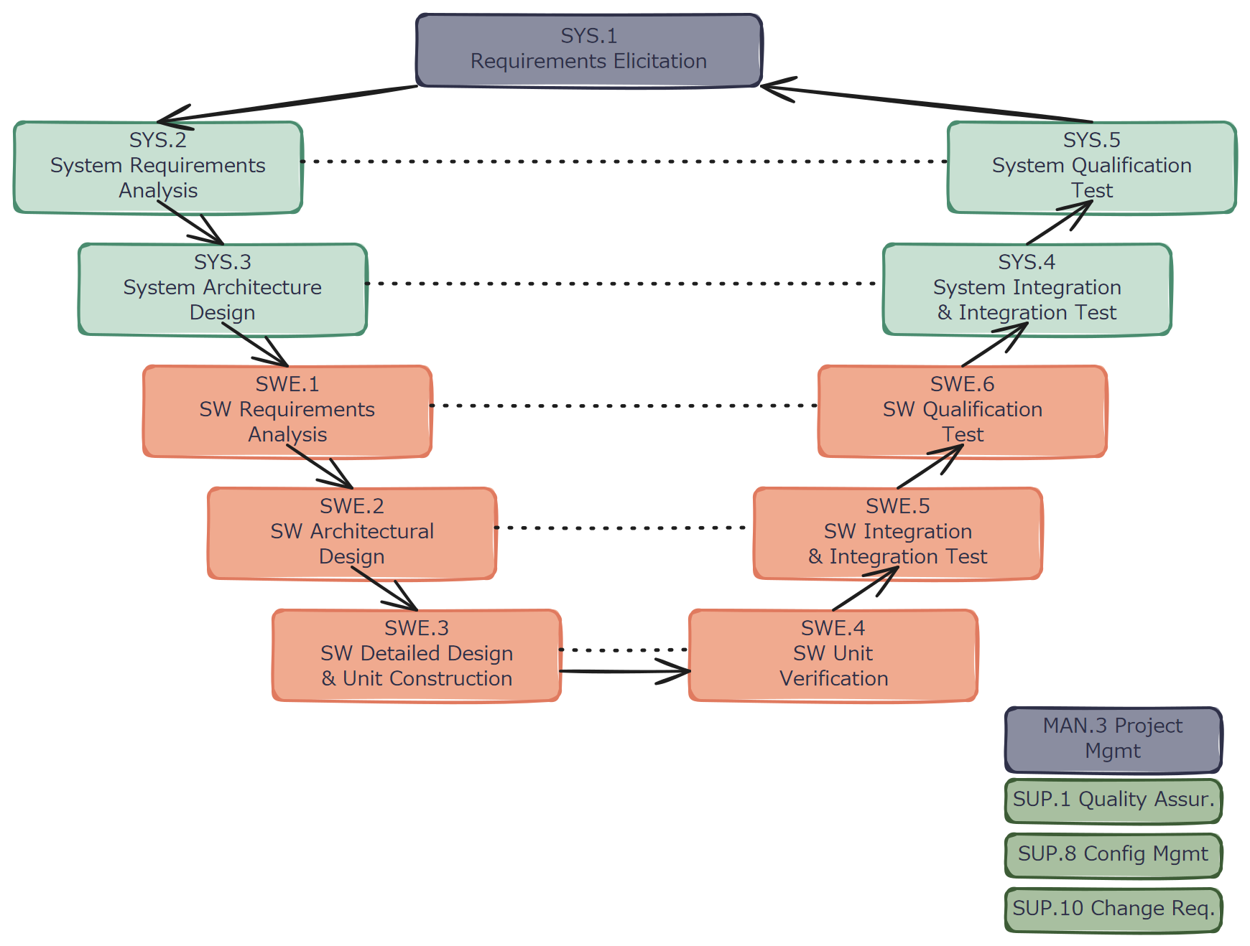
図 7-1: SPICE V字モデル（Excalidraw）

8. ナレッジベース
ナレッジはスキル実行時に参照されるリファレンス情報である。2 階層構造で管理され、汎用ナレッジは全 PJ で、ドメインナレッジは TORASAN 管理下で利用される。

8.1 汎用ナレッジ（8本）
~/.claude/knowledge/ に配布。全プロジェクトで自動参照される。
# | ファイル名 | 内容
1 | claude_code_ops.md | コンテキスト管理・メモリ設計・トークン最適化
2 | claude_platform_updates.md | 技術巡回履歴・プラットフォーム更新情報
3 | skill_lifecycle.md | スキル成熟度モデル (L1-L5) 定義
4 | skill_feedback_log.md | スキル実行フィードバック記録
5 | git_worktree_branch_management.md | Git ワークツリー・ブランチ戦略
6 | cross_platform_dev.md | Windows/WSL/macOS 互換性ガイド
7 | memory_paths.md | メモリパス規約・slug 算出ルール
8 | error_prevention.md | エラー防止・PDCA プロセス定義

8.2 ドメインナレッジ（13本）
.claude/knowledge/ に格納。機能安全専門の規格・技術リファレンス。
# | ファイル名 | 内容
1 | iso26262_iec60730.md | ISO 26262 / IEC 60730 規格要件
2 | product_standard_mapping.md | 製品カテゴリ→規格マッピング
3 | automotive_spice.md | Automotive SPICE プロセスモデル
4 | safety_case_gsn.md | GSN 安全論証ノーテーション
5 | safety_diagnostics.md | 安全診断メカニズム設計
6 | misra_c_2012.md | MISRA C:2012 コーディング規約
7 | fmea_guide.md | FMEA 故障モード影響解析ガイド
8 | bldc_safety.md | BLDC モータ制御安全要件
9 | srs_template.md | SRS テンプレート・要件仕様
10 | pptx_advanced_shapes.md | python-pptx 高度図形操作リファレンス
11 | uml_diagramming.md | UML 作図リファレンス（python-pptx 実装パターン）
12 | excalidraw_pipeline.md | Excalidraw → DOCX ダイアグラムパイプライン
13 | md2pptx_guide.md | Markdown → PPTX 変換ガイド

8.3 ナレッジ参照の仕組み
スキルは Markdown 内の参照指定に基づき、実行時に必要なナレッジを自動的に読み込む。例えば /driver-gen は misra_c_2012.md と bldc_safety.md を参照する。

9. 起動自動化・通知

9.1 PC 起動時自動起動
Windows の Startup フォルダに VBS スクリプトを配置し、PC 起動時に管理 GUI アプリと通知監視デーモンを自動起動する。
起動フロー
Step 1: Windows 起動 → Startup フォルダの VBS 実行
Step 2: start_torasan_app.vbs → npm run dev (Vite :3000 + Fastify :3001)
Step 3: ブラウザで localhost:3000 を自動オープン
Step 4: start_notify_monitor.vbs → Python 通知デーモン起動

9.2 通知デーモン
Claude Code の停止フック（settings.json の Stop イベント）は本体のバグにより動作しない（Issue #29560, #26770）。代替として Python デーモンがデバッグログを監視し、タスク完了時に通知音を再生する。
コンポーネント | パス | 役割
通知デーモン | ~/.claude/claude_notify_monitor.py | デバッグログ監視 → 通知音再生
起動スクリプト | ~/.claude/claude-notify.sh | start / stop / status / log
VBS ラッパー | Startup/start_notify_monitor.vbs | Windows 起動時の自動起動
Claude Code (実行完了)
│
▼
debug.log (追記)
│
│ claude_notify_monitor.py (tail -F 相当)
▼
完了パターン検出
│
▼
通知音再生 (winsound / afplay)

10. 技術スタック

10.1 ツールパス解決フロー
Windows 環境ではツールの実行パスが複雑になるため、以下のフローで自動解決を行う。
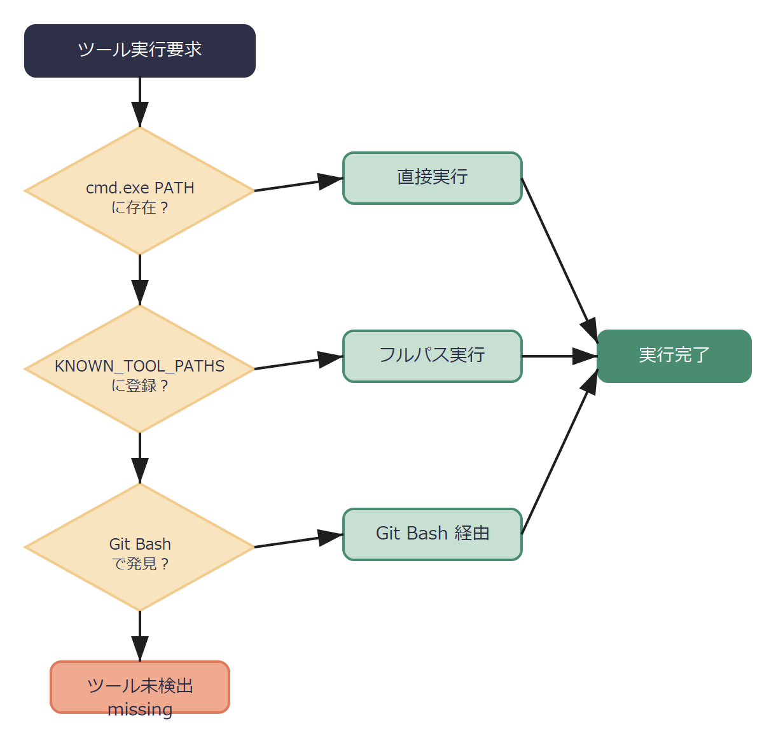
図 10-1: ツールパス解決フロー（Excalidraw）

10.2 開発環境ツール
ツール | バージョン | 用途
Node.js | 24.14.0 | JavaScript ランタイム
npm | 11.9.0 | パッケージマネージャ
Python | 3.14.3 | スクリプト・ツール
TypeScript | 5.9.3 | 型安全な JavaScript
Git | 2.53.0 | バージョン管理
cppcheck | 2.20.0 | C/C++ 静的解析
clang-tidy | 21.1.8 | C/C++ リンター
flawfinder | 2.0.19 | セキュリティ脆弱性スキャン
gh (GitHub CLI) | 2.87.3 | GitHub 操作
MSYS2 | — | Windows Unix ツール
WSL | Ubuntu 24.04 | Linux サブシステム

10.3 app/ npm パッケージ
パッケージ | バージョン | 分類
react | ^19.2.0 | dependencies
react-dom | ^19.2.0 | dependencies
react-redux | ^9.2.0 | dependencies
react-router-dom | ^7.13.1 | dependencies
@reduxjs/toolkit | ^2.11.2 | dependencies
fastify | ^5.3.3 | dependencies
@fastify/websocket | ^11.2.0 | dependencies
tailwindcss | ^4.2.1 | dependencies
@tailwindcss/vite | ^4.2.1 | dependencies
chokidar | ^5.0.0 | dependencies
docx | ^9.6.0 | dependencies
exceljs | ^4.4.0 | dependencies
gray-matter | ^4.0.3 | dependencies
vite | ^7.3.1 | devDependencies
typescript | ~5.9.3 | devDependencies
eslint | ^9.39.1 | devDependencies
tsx | ^4.21.0 | devDependencies
concurrently | ^9.2.1 | devDependencies

10.4 wsl-mcp-server/ npm パッケージ
パッケージ | バージョン | 分類
@modelcontextprotocol/sdk | ^1.12.0 | dependencies
zod | ^3.24.0 | dependencies
tsx | ^4.21.0 | devDependencies
typescript | ~5.9.3 | devDependencies
@types/node | ^24.0.0 | devDependencies

